河南省哲学社科项目评审管理信息系统
项目负责人使用手册

1、系统运行环境 2
2、地址 2
3、登录 3
4、注册 3
5、项目申报 4
5.1项目填报 4
5.2跟踪维护 7
6、系统管理 9
6.1 密码修改 9
6.2项目负责人信息维护。 9

1、系统运行环境
- 硬件配置：
用户端上网的条件相对比较简单，内存512M以上的PC机，且PC机能拨号上网或专线ISDN、DDN等方式连接Internet。
- 软件配置：
中文Window XP/Windows 7/Windows 8
建议浏览器为Microsoft IE8以上或谷歌Chrome。

2、地址
登录地址为：http://www.hnpopss.gov.cn/
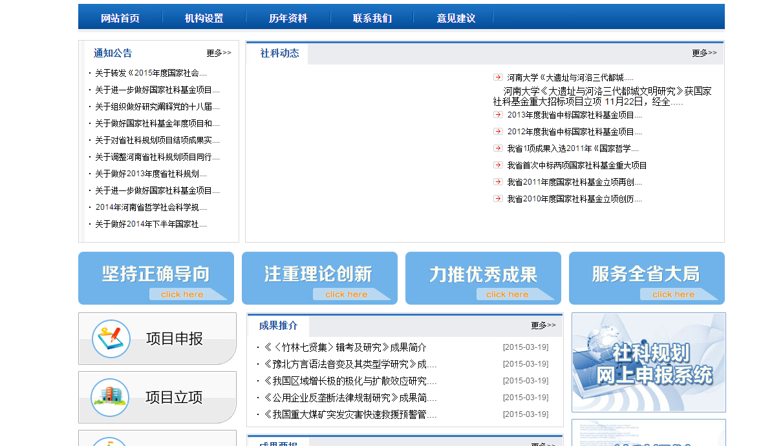
打开页面后，单击“社科规划网上申报系统”图片。即可进入系统登录界面。

3、登录
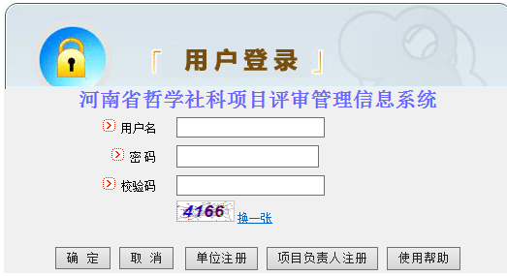
输入用户名、密码和效验码，单击“确定”按钮，进入项目负责人申报页面。如果首次登录，必须修改初始密码，修改完成后重新登录进入系统。
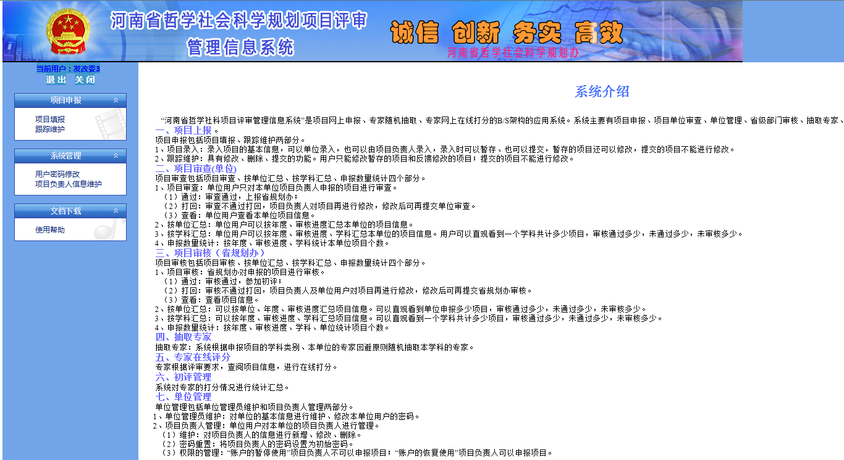

4、注册
项目负责人可以自己注册，也可以通过单位注册。单位审核通过后，项目负责人才能够申报项目。
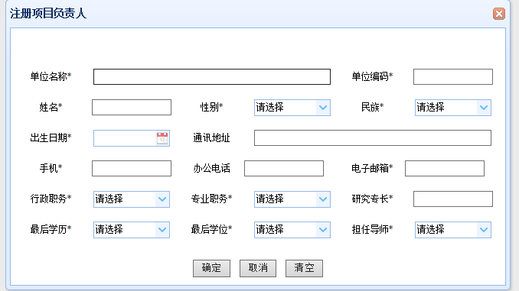
  - 项目负责人与单位联系填写正确的单位名称和单位编码。
  - 如果项目负责人手机号出现重复，系统提示，不允许注册该手机号。
  - 带星号项为必须填写的内容。

5、项目申报
在项目负责人申报项目之前，单位管理员必须添加项目负责人的基本信息，授权项目负责人今年可以申报项目。项目负责人一年只能申报一个项目。

5.1项目填报
单击“项目填报”图标，如下图：
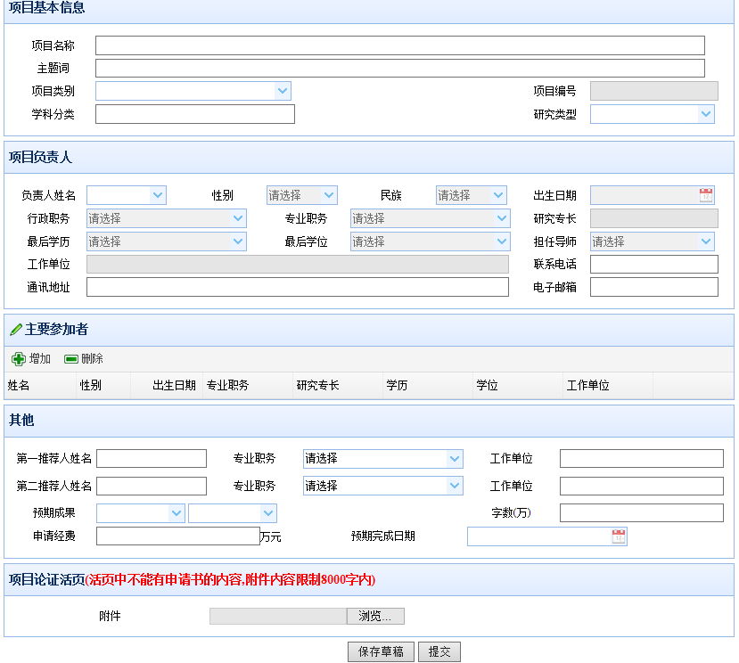

- 项目名称——最多不超过40个汉字（包括标点符号）。
- 主题词——最多不超过3个主题词，词与词之间空一格。
- 项目类别——下拉框，A.重点项目 B.一般项目 C.青年项目等。
- 项目编号——系统根据项目的年度、项目类别和学科分类自动生成。
- 学科分类——根据学科分类选择二级学科。
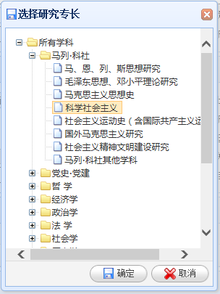
- 青年课题申报者必须是35周岁以下，还未取得副高级专业技术职务的青年社科研究者。
- 项目负责人——下拉选中项目负责人。
- 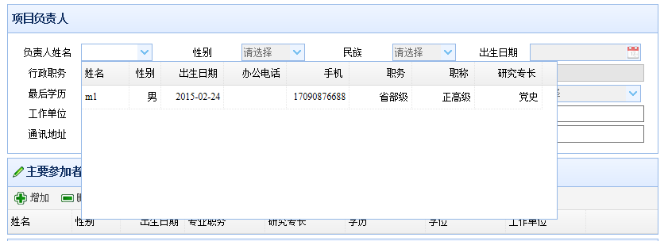
- 项目负责人只能修改联系电话、通讯地址、邮箱地址。如需修改其他信息，请在项目申报前和本单位管理员联系。
注：单位管理员负责添加、修改、删除项目负责人信息。
- 主要参加者——必须真正参加本项目的研究工作，不含项目负责人，最大人数为12。不包括科研管理、财务管理、后勤服务等人员。
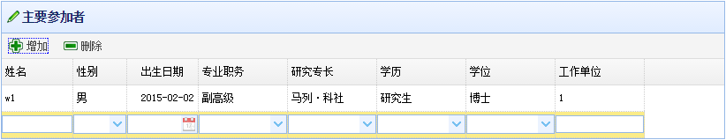
- 单击图标，添加一个参加者信息；单击图标，删除选中参加者信息。
- 推荐人——如果项目负责人专业职务低于副高级，必须有两名正高推荐人。
- 预期成果——指最终研究成果形式，可选报1项或2项。
- 申请经费——以万元为单位，填写阿拉伯数字，注意小数点位置。
- 附件——指上传《项目论证》活页的文档。单击图标，
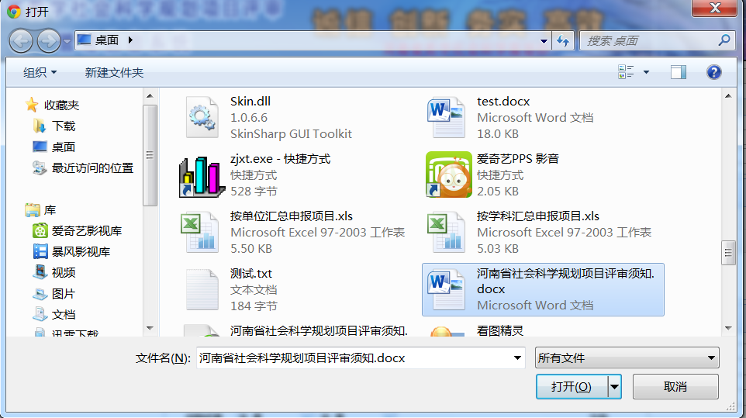
单击““打开”后，显示上传的文件名。（例如：）
- 保存草稿——指项目信息暂存，可以修改。
- 提交——指项目信息不再修改，提交到单位审查。
注：提交后，在审查审核期间不能修改项目信息。如单位审查或省管理部门审核打回后可以修改。

5.2跟踪维护
根据年度、项目名称、审核进度查询项目信息，在未提交或打回后可以修改、删除、提交。
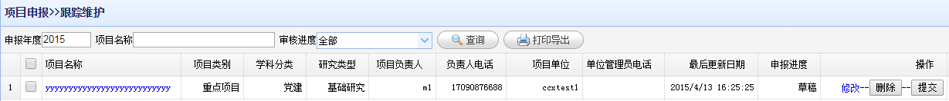

5.2.1修改
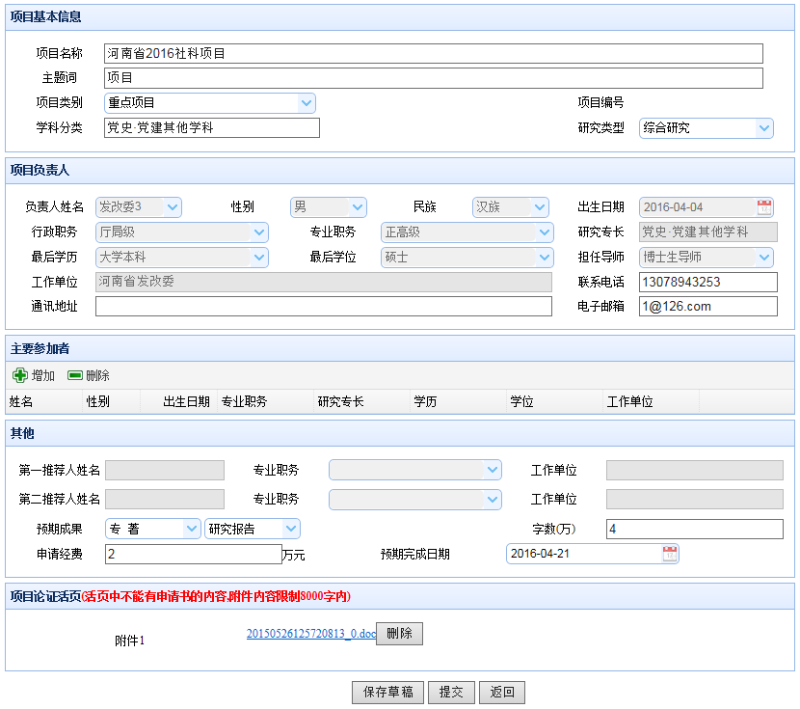
对项目信息进行修改（灰色部分不能修改）。
1、保存草稿——指项目信息暂存，可以修改。
2、提交——指项目信息不再修改，提交到单位审查。
注：提交后，在审查审核期间不能修改项目信息。如单位审查或省管理部门审核打回后可以修改。
3、返回——不修改项目信息。

5.2.2删除
删除项目信息

5.2.3提交
项目信息录入完成，提交到单位审查。
注：提交后，在审查审核期间不能修改项目信息。如单位审查或省管理部门审核打回后可以修改。

6、系统管理

6.1 密码修改
用户可以修改密码。

6.2项目负责人信息维护。
项目负责人可以修改自己的信息。
